ABITURPRÜFUNG 2008 Georg-Büchner-Gymnasium Düsseldorf

MATHEMATIK- Leistungskurs

Mündliche Nachprüfung im 1. Abiturfach __.06.2008

Prüfling:

Prüfungskommission: LK 13

Aufgabenstellung:

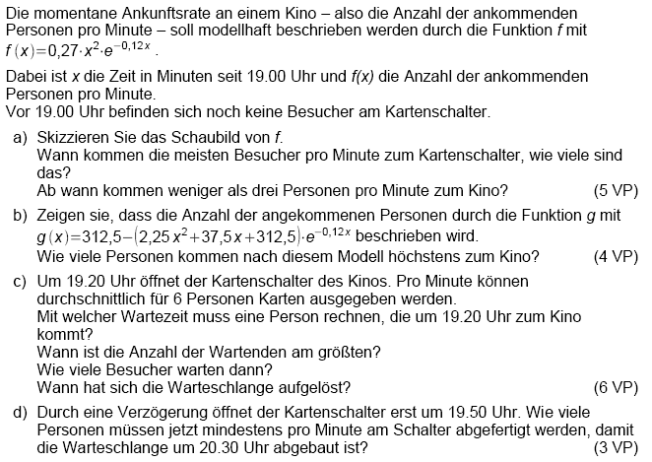

Zweiter Teil: Mündliche Prüfung Analytische Geometrie

Gegeben sind die Punkte A(-1/6/1), B(2/2/2) und C(0/7/-1)

Geplanter Verlauf:

- Geben Sie die Ebene E in Parameterform an, die die Punkte A,B und C enthält.
- Bestimmen Sie eine Koordinatenform von E.
- Welchen Abstand hat E vom Ursprung ? Geben Sie zwei verschiedene Lösungsansätze an !
- Geben Sie eine Ebene F an, die parallel zu E verläuft.
- Wie lässt sich der Abstand der Ebene E zu der Ebene F bestimmen ?
- Beweisen Sie: Die Ursprungsgerade durch den Punkt A schneidet die Ebene E nicht senkrecht.

Gegeben sind die Hilfspunkte:
 | P | AF
a) $E:\vec{x}=\left(\begin{matrix}−1 \\ 6 \\ 1\end{matrix}\right)+r\left(\begin{matrix}3 \\ −4 \\ 1\end{matrix}\right)+s\left(\begin{matrix}1 \\ 1 \\ −2\end{matrix}\right)$ | 3 | 1
b) $\vec{n}=\left(\begin{matrix}1 \\ 1 \\ 1\end{matrix}\right)$,also $E:x_{1}+x_{2}+x_{3}=6$ | 5 | 2
c) 1.Ansatz HNF bilden und (0/0/0) einsetzen  2. Ansatz Lotfußpunkt  Abstand: d=3,4641 | 3  3  3 | 2
d) Beliebige Ebene mit $\vec{n}=\left(\begin{matrix}1 \\ 1 \\ 1\end{matrix}\right)$ | 2 | 2
e) Einsetzen eines Punktes aus Ebene F in HNF der Ebene E | 3 | 2
f) Der Richtungsvektor der Geraden ist kein Vielfaches des Normalenvektors der Ebene E | 3 | 3
 | 25

